НАО «Карагандинский технический университет имени Абылкаса Сагинова»   
Колледж инновационных технологий

*КУРСОВОЙ ПРОЕКТ*

По дисциплине: «Алгоритмизация и программирование »

(наименование дисциплины)

Образовательная платформа “Digital Edge Academy”

(*оценка*)

# Члены комиссии:

(подпись, дата)

(подпись, дата )

# Принял:

(фамилия, инициалы)

(подпись) ( дата)

(подпись, дата)

# Выполнил:

(фамилия, инициалы)

КПО-Т/24-2

# Караганда 2024.

Содержание

|  |  |
| --- | --- |
| Введение | 3 |
| 1 Исследовательская часть | 4 |
| 1.1 Актуальность темы | 4 |
| 1.2 Цели и задачи | 5 |
| 1.3 Обзор требований к проекту | 6 |
| 2 Анализ и проектирование | 7 |
| 2.1 Исследование аналогичных сайтов (образовательные платформы) | 7 |
| 2.2. Формирование концепции сайта | 10 |
| 3 Разработка сайта | 12 |
| 3.1 Используемые технологии | 12 |
| 3.2 Основные компоненты сайта | 13 |
| 3.3 Реализация главной страницы | 14 |
| 3.4 Реализация функционала | 15 |
| 3.5 Адаптивная верстка сайта | 16 |
| 4 Контент сайта | 17 |
| 4.1 Создание и структурирование информации | 17 |
| 4.2 Проверка грамотности контента | 18 |
| 4.3 Соблюдение авторского права | 19 |
| 5 Тестирование и отладка | 20 |
| 5.1 Проверка работоспособности навигации | 20 |
| 5.2 Устранение ошибок и рефакторинг | 21 |
| 5.3 Оценка производительности сайта | 22 |
| 6 Результаты и перспективы | 23 |
| 6.1 Оценка достигнутых результатов | 23 |
| 6.2 Возможности дальнейшего развития сайта | 24 |
| Заключение | 25 |
| Список использованной литературы | 26 |

Введение

Целью данного курсового проекта является разработка образовательного веб-сайта Digital Edge Academy, который представляет собой современную платформу для изучения IT-дисциплин. Сайт ориентирован на предоставление удобного и функционального интерфейса, позволяющего пользователям получить доступ к актуальным курсам, учебным материалам и связаться с образовательным центром.

Проект направлен на решение задач, связанных с предоставлением качественного образования в области информационных технологий. Основное внимание уделяется созданию интуитивно понятного пользовательского интерфейса и удобной структуры сайта, что важно для повышения удовлетворенности пользователей. Также особое место занимает разработка адаптивной версии сайта, которая обеспечит корректное отображение на любых устройствах, включая смартфоны и планшеты.

В процессе работы предполагается использование современных технологий разработки, включая HTML, CSS и JavaScript для создания фронтенда, а также базы данных SQL для хранения пользовательских данных. Это позволит создать не только визуально привлекательный, но и функциональный сайт, соответствующий современным стандартам веб-разработки.

Задачи проекта включают:

* разработку дизайна сайта, включая логотип, шапку и подвал;
* создание удобной навигации с активными кнопками и ссылками;
* добавление мультимедийного контента (видео) на главную страницу;
* реализацию многоколонной верстки для структурирования информации;
* внедрение формы регистрации пользователей и обратной связи;
* обеспечение соответствия требованиям закона о персональных данных.

Работа над данным проектом не только демонстрирует теоретические знания в области веб-разработки, но и позволяет применить их на практике, решая реальные задачи. Разработка такого ресурса способствует популяризации IT-образования и повышению его доступности.

В дальнейшем проект может быть расширен за счет добавления новых функций, таких как система управления курсами, тестирования и аналитики для преподавателей и студентов.

1 Исследовательская часть

* 1. Актуальность темы

В эпоху стремительного развития технологий и цифровизации все больше областей жизни зависят от IT-индустрии. Спрос на специалистов, обладающих компетенциями в области программирования, анализа данных, веб-разработки и других цифровых навыков, продолжает расти. Это формирует необходимость предоставления качественного и доступного образования в данной сфере.

Онлайн-образование становится оптимальным решением, позволяя пользователям учиться в удобное время и из любой точки мира. Особенно актуально это для IT-обучения, где необходимы гибкие, практически ориентированные подходы. Веб-платформы, специализирующиеся на образовательных курсах, играют ключевую роль в подготовке специалистов, адаптированных к требованиям современного рынка труда.

Современные образовательные сайты должны учитывать множество факторов: предоставлять структурированный и актуальный контент, обеспечивать простоту использования, а также соответствовать требованиям доступности на всех типах устройств. Помимо этого, крайне важно создание интуитивно понятного интерфейса, который поможет пользователям сосредоточиться на обучении, а не на технических сложностях.

Создание образовательного сайта Digital Edge Academy, предлагающего разнообразные программы обучения в сфере IT, отвечает этим требованиям. Данный проект нацелен на решение задач, связанных с популяризацией IT-образования, повышение доступности обучения и обеспечение пользователей качественными ресурсами для самостоятельного развития.

Кроме того, разработка веб-платформы, соответствующей современным стандартам, помогает решить проблему цифрового разрыва, обеспечивая доступ к обучению людям из разных регионов и с различным уровнем подготовки. Таким образом, проект является не только актуальным с точки зрения образовательных технологий, но и значимым в социальном контексте, способствуя созданию равных возможностей для всех желающих освоить IT-навыки.

Внедрение адаптивного дизайна, системы обратной связи и защиты данных пользователей делает проект еще более значимым в условиях современных требований к качеству цифровых продуктов. Это делает разработку Digital Edge Academy ценным вкладом в развитие сферы онлайн-образования.

* 1. Цель и задачи

Целью проекта является разработка современного и функционального образовательного веб-сайта Digital Edge Academy, который предоставит пользователям доступ к актуальным курсам и материалам в сфере IT. Сайт должен обеспечивать удобную и безопасную работу, а также отвечать требованиям адаптивности и современного дизайна.

Для достижения поставленной цели необходимо спроектировать структуру сайта с понятной навигацией, позволяющей пользователям легко перемещаться между разделами и находить необходимую информацию. Важным аспектом является разработка визуальной составляющей, включая создание логотипа, шапки и подвала, а также дизайн главной страницы с мультимедийным контентом.

Особое внимание уделяется функциональной реализации сайта: встроенный видеоплеер с автовоспроизведением, регистрация пользователей, рабочие кнопки и ссылки для навигации. Контент должен быть актуальным, достоверным и представленным в грамотно структурированной форме с учетом авторского права.

Также проект предусматривает реализацию системы обратной связи с пользователями, включая контактные кнопки и форму для отправки сообщений. Завершающим этапом является тестирование и оптимизация сайта, чтобы гарантировать его стабильную работу и соответствие современным требованиям.

Важно отметить, что создаваемый сайт должен быть ориентирован на пользователя, обеспечивая ему удобство взаимодействия с системой, быстрое получение нужной информации и положительный опыт работы. Применение современных технологий в разработке способствует не только улучшению функционала, но и делает проект устойчивым к изменениям в технологической среде. Таким образом, проект имеет как образовательное, так и прикладное значение, подчеркивая его актуальность и значимость.

Реализация данного проекта направлена не только на создание качественного образовательного ресурса, но и на развитие практических навыков веб-разработки, таких как программирование, дизайн интерфейсов и работа с базами данных. Это способствует формированию опыта, необходимого для дальнейшей профессиональной деятельности в сфере IT.

Таким образом, задачи проекта направлены на создание образовательного ресурса, который станет надежной платформой для обучения IT-дисциплинам и обеспечит комфортный пользовательский опыт.

1.3 Обзор требований к проекту

Для успешной реализации проекта образовательного веб-сайта Digital Edge Academy необходимо учитывать функциональные, технические и дизайнерские требования. Эти требования направлены на создание удобного, функционального и современного ресурса, соответствующего ожиданиям пользователей и современным стандартам веб-разработки.

Функциональные требования включают обеспечение простой и интуитивно понятной навигации, которая остается неизменной на всех страницах сайта. Все переходы между внутренними разделами должны выполняться в рамках одной вкладки браузера, тогда как ссылки на внешние ресурсы могут открываться в новых вкладках. Особое внимание уделяется работоспособности всех ссылок и кнопок, а также отсутствию пустых разделов и страниц.

Сайт должен содержать главную страницу с мультимедийным контентом, включая встроенный видеоплеер с автовоспроизведением. Для удобства пользователей необходимо реализовать разделы с контактной информацией, такими как телефон, почта и ссылки на социальные сети. Дополнительно предусматривается возможность регистрации пользователей и создания личных кабинетов с соблюдением законодательства о персональных данных.

Технические требования включают использование HTML, CSS и JavaScript для разработки клиентской части сайта, а также SQL для работы с базой данных. Сайт должен быть адаптивным, корректно отображаться на устройствах с различными разрешениями экрана и предоставлять одинаково удобный опыт для пользователей на компьютерах, планшетах и смартфонах.

В дизайнерских требованиях акцент делается на создание современного интерфейса, который включает уникальный логотип, шапку, подвал и визуально привлекательное оформление. Особое внимание уделяется структурированию информации в многоколонной верстке и соблюдению принципов грамотного оформления текстов.

Кроме того, проект должен соответствовать требованиям безопасности и защиты данных. Это включает соблюдение законодательства о персональных данных, обеспечение безопасной обработки информации пользователей и использование надежных технологий для предотвращения утечек данных. Реализация этих мер повысит доверие пользователей к ресурсу и сделает сайт устойчивым к внешним угрозам.

Важным аспектом также является возможность обратной связи. На сайте должна быть реализована форма, через которую пользователи смогут задавать вопросы, оставлять отзывы или предложения. Все эти требования направлены на создание ресурса, способного удовлетворить потребности пользователей и предоставить качественное онлайн-образование в сфере IT.

2 Анализ и проектирование

2.1 Исследование аналогичных сайтов (образовательные платформы)

Для разработки образовательного веб-сайта Digital Edge Academy было проведено исследование существующих платформ, предоставляющих онлайн-курсы в сфере IT и смежных дисциплин. Анализ аналогов позволил выявить ключевые тенденции, успешные решения и потенциальные недостатки, которые необходимо учесть при создании собственного ресурса.

Одним из примеров является платформа Coursera, предлагающая широкий выбор курсов от ведущих университетов и компаний. Преимуществами Coursera являются понятный интерфейс, структурированное содержание и адаптивный дизайн. Однако сложная система подписок и высокие цены на некоторые курсы могут стать барьерами для пользователей.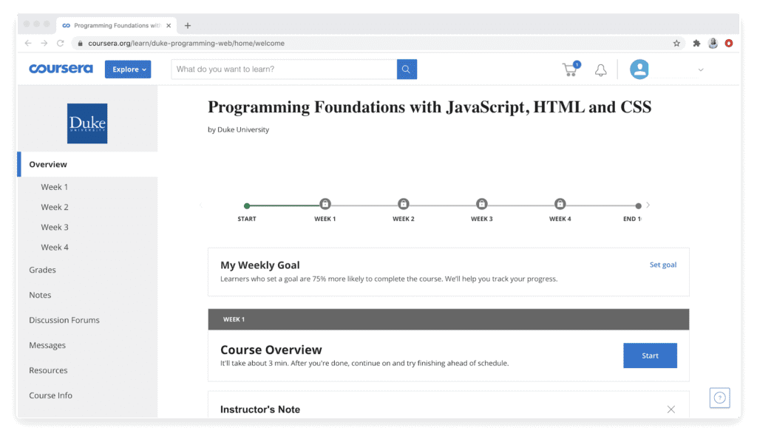

Рисунок 2.1 – Интерфейс веб-сайта Coursera

Еще одним примером является Udemy, которая ориентирована на разнообразие тем и демократичные цены. Платформа отличается гибкостью использования, возможностью обучения в любое время и из любого места. Тем не менее, избыточное количество курсов разного качества может затруднить выбор подходящего контента.

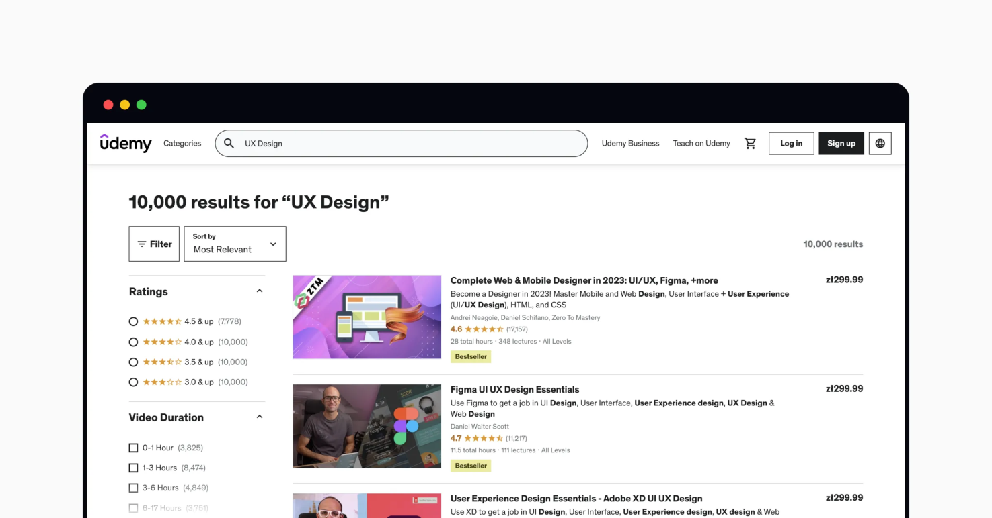

Рисунок 2.2 – Интерфейс веб-сайта Udemy

Платформа Skillbox выделяется акцентом на IT-обучение, глубокими образовательными программами и поддержкой преподавателей. Однако некоторые пользователи отмечают сложность интерфейса и недостаточную прозрачность условий обучения.

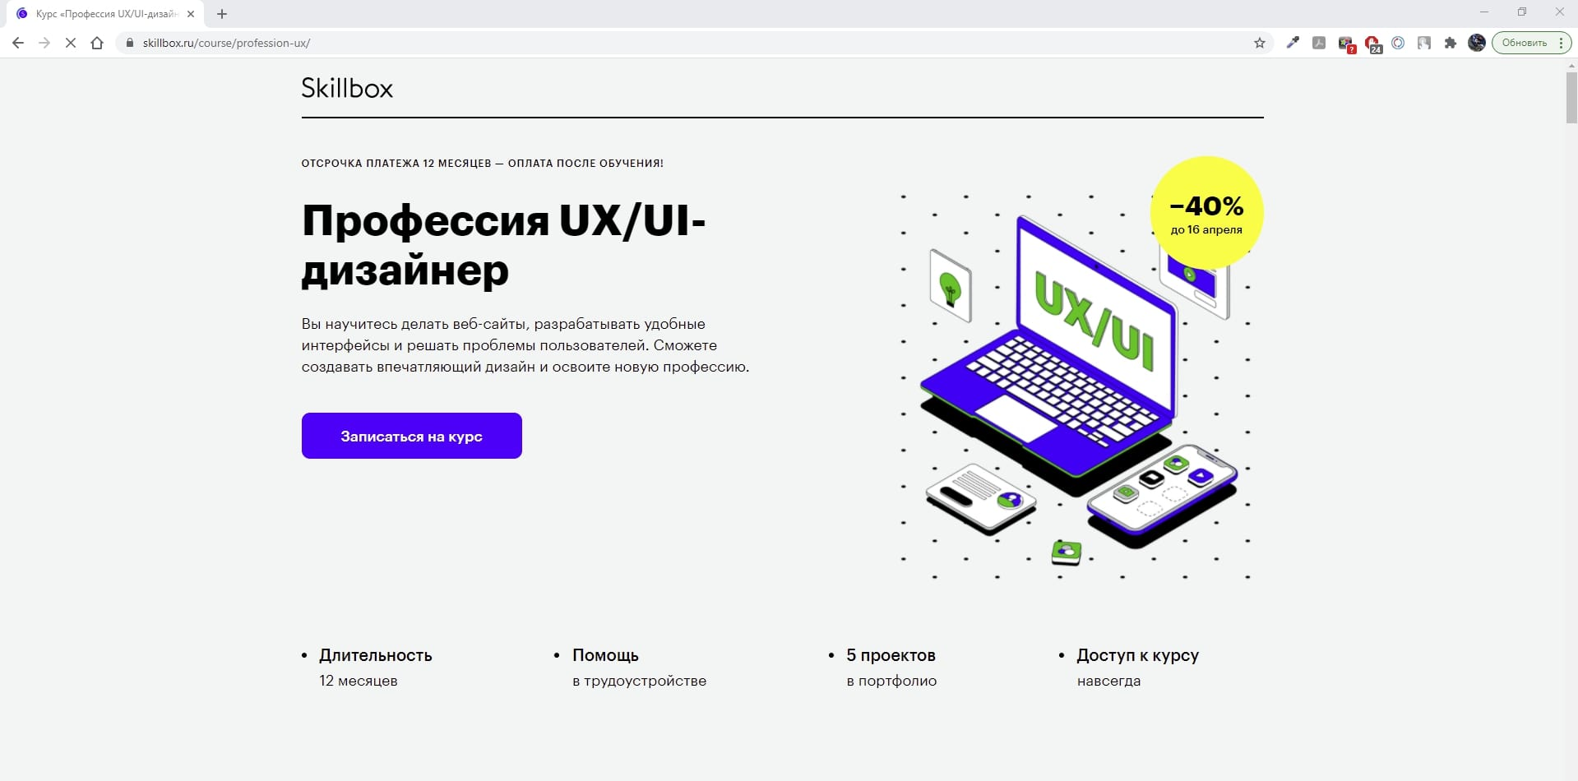

Рисунок 2.3 – Интерфейс веб-сайта SkillBox

EdX предоставляет доступ к академическим курсам высокого уровня и фокусируется на удобстве взаимодействия с материалами. Ее особенностью является интеграция с сертификацией от университетов, что повышает ценность обучения. Однако недостатком можно считать недостаточную проработку мобильной версии интерфейса.

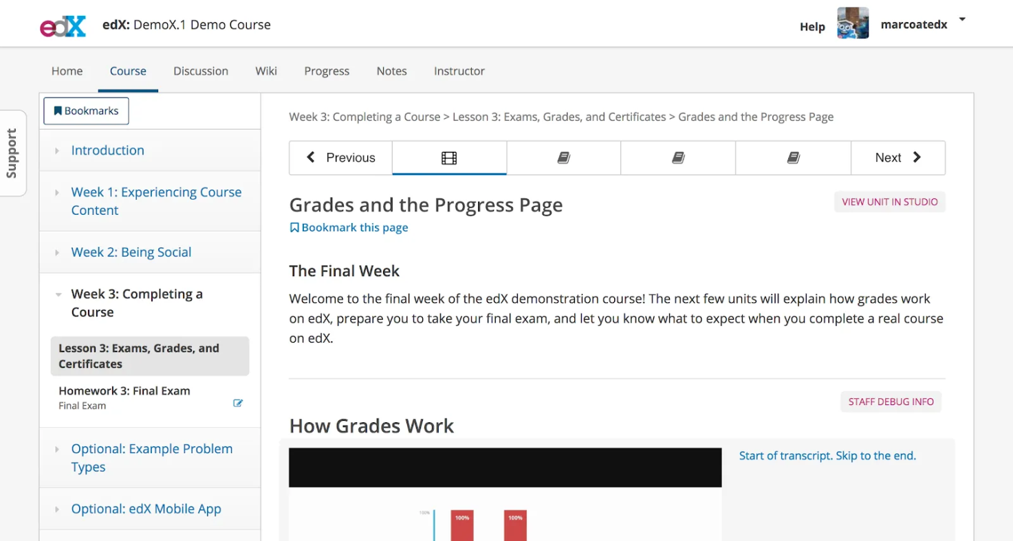

Рисунок 2.4 – Интерфейс веб-сайта EdX

Анализ этих платформ показал, что успешные образовательные ресурсы обладают интуитивной навигацией, адаптивностью, качественным контентом и возможностью персонализации обучения. При создании Digital Edge Academy планируется использовать лучшие практики этих решений, устранив их недостатки и адаптировав функционал к потребностям целевой аудитории.

При этом важно учитывать, что современные пользователи ожидают не только образовательного контента, но и элементов геймификации. Такие механики, как система достижений, баллы за выполнение заданий и прогресс-бары, стимулируют интерес к обучению и помогают удерживать внимание студентов. Внедрение подобных функций в Digital Edge Academy может стать конкурентным преимуществом, способствуя вовлечению пользователей.

Кроме того, ключевым фактором успеха образовательных платформ является качественная обратная связь. В то время как некоторые аналоги ограничиваются автоматической проверкой заданий, на Digital Edge Academy планируется интеграция системы комментариев и поддержки от кураторов курсов. Это не только повысит уровень доверия со стороны пользователей, но и создаст более индивидуализированный подход к обучению.

Таким образом, изучение аналогичных образовательных платформ позволило определить ключевые элементы, которые необходимо учесть при разработке Digital Edge Academy. Интеграция лучших практик, устранение выявленных недостатков и внедрение уникальных функций обеспечат конкурентоспособность проекта и его востребованность среди целевой аудитории. Эти выводы станут основой для дальнейших этапов проектирования и реализации платформы.

2.2. Формирование концепции сайта

Концепция образовательного веб-сайта Digital Edge Academy базируется на идее предоставления пользователям удобной, доступной и современной платформы для обучения IT-дисциплинам. Основное внимание уделено созданию функционального и эстетичного ресурса, способного удовлетворить образовательные потребности пользователей и соответствовать требованиям современного рынка онлайн-обучения.

Сайт будет ориентирован на предоставление разнообразных образовательных программ в формате курсов, доступных в любое время и из любой точки мира. Для этого предполагается реализовать интуитивно понятный интерфейс, где пользователи смогут быстро находить нужные материалы, регистрироваться для участия в курсах и отслеживать свои успехи.

Важным элементом концепции является акцент на практическом обучении. Курсы будут включать видеоуроки, практические задания, тесты и проекты, которые помогут закрепить полученные знания. Пользователи смогут изучать материалы в удобном для них темпе, возвращаясь к сложным темам по мере необходимости.

С точки зрения технической реализации, платформа должна быть адаптивной, обеспечивая одинаково комфортный доступ как с настольных компьютеров, так и с мобильных устройств. Использование современных технологий позволит обеспечить стабильную работу сайта, высокую скорость загрузки страниц и защиту пользовательских данных.

Визуальная концепция сайта основывается на минималистичном, но ярком дизайне, который будет ассоциироваться с динамикой и инновациями IT-сферы. Логотип и общая стилистика подчеркивают бренд Digital Edge Academy как современного образовательного центра.

Кроме того, в рамках концепции сайта предусмотрена система персонализированных рекомендаций, которая будет предложена пользователю на основе его предыдущих курсов и интересов. Такой подход способствует более эффективному обучению, помогая пользователю выбрать наиболее подходящие для него материалы и курсы. Также планируется интеграция системы достижений и мотивационных наград, что позволит поддерживать высокий уровень вовлеченности пользователей в процесс обучения.

Важной частью концепции является обеспечение многоуровневой поддержки пользователей. Помимо доступной и понятной документации, будет предусмотрена возможность общения с наставниками, участие в форумах и чатах, где пользователи смогут делиться опытом и задавать вопросы. Это создаст дополнительную ценность для пользователей и позволит формировать активное сообщество, готовое к обмену знаниями и поддержке друг друга на пути обучения.

2.3 Разработка структуры сайта

Структура сайта Digital Edge Academy разработана с учетом удобства навигации, простоты взаимодействия и логической организации контента. Она состоит из нескольких основных разделов, каждый из которых имеет четкое предназначение и обеспечивает доступ к ключевым функциям платформы.

Главная страница является центральным узлом сайта, на котором представлены краткая информация о платформе, преимущества обучения на Digital Edge Academy, ссылки на популярные курсы и отзывы пользователей. В верхней части страницы размещено основное меню, которое остается неизменным при переходе на другие разделы. На главной странице также встроен видеоплеер с приветственным видеороликом, который знакомит новых пользователей с платформой.

Раздел «Курсы» содержит каталог образовательных программ с возможностью фильтрации и поиска по тематикам, уровню подготовки и другим параметрам. Каждая карточка курса включает краткое описание, стоимость (если применимо), длительность обучения и кнопку для записи. При переходе в полное описание курса пользователю доступна информация о преподавателях, учебных модулях и отзывы участников.

Раздел «О нас» предоставляет информацию о миссии и целях платформы, команде разработчиков и преподавателей, а также партнерах. Эта страница призвана повысить доверие пользователей к платформе.

Для связи с администрацией сайта предусмотрен раздел «Контакты», где указаны почта, телефон, ссылки на социальные сети и форма обратной связи. Этот раздел также содержит информацию о соблюдении законодательства о персональных данных.

Личный кабинет пользователя предоставляет доступ к записанным курсам, информации о прогрессе обучения, сертификатам и настройкам профиля. Здесь пользователь может отслеживать выполненные задания, задавать вопросы преподавателям и оставлять отзывы о курсах.

Важной частью структуры станет раздел «Часто задаваемые вопросы» (FAQ), который предоставит ответы на основные запросы пользователей, такие как регистрация, выбор курсов, способы оплаты и техническая поддержка. Это позволит значительно сократить время на решение стандартных вопросов и повысить удобство взаимодействия с платформой.

Таким образом, структура сайта Digital Edge Academy логически организована и ориентирована на удовлетворение потребностей пользователей, обеспечивая им доступ к образовательным материалам и удобные инструменты для обучения.

3. Разработка сайта

3.1 Используемые технологии

Для реализации проекта Digital Edge Academy были выбраны современные и проверенные технологии, обеспечивающие надежность, функциональность и удобство использования сайта.

В качестве основного инструмента для разработки клиентской части сайта используются языки HTML, CSS и JavaScript. HTML обеспечивает структуру страниц, CSS отвечает за визуальное оформление, включая адаптивный дизайн, а JavaScript реализует интерактивные элементы, такие как динамическое обновление контента, обработка событий и взаимодействие с пользователем.

Для управления базой данных была выбрана реляционная система управления базами данных (СУБД) SQL. Она обеспечивает хранение и обработку данных о пользователях, курсах, прогрессе обучения и других ключевых элементах платформы. Выбор SQL обусловлен ее надежностью, производительностью и универсальностью.

Важным аспектом является обеспечение адаптивности сайта. Для этого используется CSS-модуль Flexbox и фреймворк Bootstrap, которые позволяют сделать сайт удобным для использования на устройствах с различными экранами, от мобильных телефонов до настольных компьютеров.

Дополнительно используются инструменты для обеспечения безопасности, включая HTTPS-протокол, шифрование данных и защиту от внешних угроз. Эти меры необходимы для защиты конфиденциальности пользователей и соблюдения законодательства о персональных данных.

Таким образом, выбранные технологии обеспечивают создание устойчивой, функциональной и современной платформы, отвечающей всем заявленным требованиям проекта.

Для упрощения разработки и управления проектом используется система контроля версий Git в связке с платформой GitHub. Это позволяет эффективно отслеживать изменения в коде, организовывать совместную работу над проектом и обеспечивать надежное хранение исходных данных. Такой подход значительно повышает качество разработки и снижает риски потери данных.

3.2. Основные компоненты сайта

Сайт Digital Edge Academy состоит из нескольких ключевых компонентов, обеспечивающих его функциональность и удобство для пользователей.

* Главная страница. Это центральный узел сайта, который включает приветственное видео, краткое описание платформы, преимущества обучения и ссылки на популярные курсы. Основное меню и шапка сайта остаются неизменными на всех страницах для удобства навигации.
* Каталог курсов. Этот компонент предоставляет пользователям доступ к списку доступных образовательных программ. Реализована возможность фильтрации курсов по темам, уровням подготовки и длительности, а также подробное описание каждого курса с отзывами и программой обучения.
* Личный кабинет пользователя. Секция для зарегистрированных пользователей, где они могут управлять своими курсами, отслеживать прогресс, просматривать сертификаты и редактировать личные данные.
* Форма регистрации и входа. Обеспечивает создание аккаунтов новых пользователей и авторизацию уже зарегистрированных. Реализованы механизмы защиты данных и проверка корректности введенной информации.
* Контакты и обратная связь. Раздел содержит контактные данные (телефон, email, ссылки на социальные сети) и форму обратной связи для отправки вопросов, жалоб или предложений.
* Информационные страницы. Сюда входят разделы «О нас», «Часто задаваемые вопросы» (FAQ), и «Блог». Эти страницы предоставляют пользователям информацию о платформе, условиях работы и дополнительных материалах.
* Система управления курсами. Инструмент для администраторов сайта, позволяющий добавлять новые курсы, редактировать существующие и отслеживать активность пользователей.

Каждый из этих компонентов играет важную роль в обеспечении удобного взаимодействия пользователей с сайтом, помогая создать полноценную образовательную платформу.

3.3 Реализация главной страницы

Главная страница сайта Digital Edge Academy является центральным элементом, который формирует первое впечатление пользователей о платформе. Ее разработка направлена на создание информативного, визуально привлекательного и функционального интерфейса, который позволяет легко ориентироваться в структуре сайта.

Верхняя часть страницы включает шапку сайта, содержащую логотип, основное меню навигации и кнопку входа в личный кабинет. Меню навигации остается фиксированным при прокрутке страницы, что обеспечивает удобный доступ к ключевым разделам сайта.

Центральный блок главной страницы содержит видеоплеер с приветственным роликом, который автоматически воспроизводится при входе на сайт. Видео выполнено в высоком разрешении и адаптируется под размеры экрана устройства. Этот элемент знакомит новых пользователей с миссией платформы и ее основными возможностями.

Ниже размещен блок с преимуществами обучения, представленный в виде иконок и кратких описаний. В этом разделе подчеркиваются ключевые особенности платформы, такие как гибкий график обучения, практические задания и поддержка кураторов.

Следующий компонент страницы — карточки популярных курсов. Они включают название, краткое описание и кнопку для просмотра подробной информации. Карточки оформлены в едином стиле, привлекают внимание и дают возможность сразу перейти к записи на курс.

Заключительная часть страницы содержит подвал сайта, где расположены контактная информация, ссылки на социальные сети, кнопка для связи с поддержкой и информация о политике конфиденциальности. Также в подвале указаны копирайты и юридические данные платформы.

Главная страница разработана с использованием адаптивного дизайна, что обеспечивает корректное отображение и удобство использования на любых устройствах. Оптимизация мультимедийного контента и эффективная организация информации делают эту страницу удобной как для новых, так и для зарегистрированных пользователей.

3.4 Реализация функционала

Функционал сайта Digital Edge Academy был разработан с акцентом на удобство пользователей и обеспечение всех необходимых инструментов для эффективного онлайн-обучения. Реализация функций включает как базовые элементы, так и дополнительные возможности, которые повышают интерактивность и вовлеченность.

Одной из ключевых функций является система регистрации и авторизации пользователей. Для реализации этой функциональности использован язык JavaScript на стороне клиента и взаимодействие с сервером через API. Данные пользователей хранятся в защищенной базе данных с использованием шифрования для обеспечения конфиденциальности.

Функция каталога курсов позволяет пользователям просматривать доступные образовательные программы, фильтровать их по темам и уровням сложности, а также сортировать по различным параметрам. При клике на карточку курса пользователь переходит на страницу с подробной информацией о программе, где может записаться на курс.

Система обратной связи включает форму, с помощью которой пользователи могут задавать вопросы, оставлять отзывы и отправлять запросы на техническую поддержку. Для обработки формы реализована проверка данных на стороне клиента, а также безопасная передача информации на сервер.

Функция личного кабинета предоставляет доступ к персонализированной информации пользователя, включая список записанных курсов, прогресс обучения, выполненные задания и сертификаты. Личный кабинет разработан с использованием JavaScript и SQL для динамического отображения актуальных данных.

Для обеспечения интерактивности используется видеоплеер с возможностью автозапуска, регулировки скорости воспроизведения и выбора качества видео. Видеоплеер адаптирован для корректной работы на устройствах с различными техническими характеристиками.

Дополнительно реализована система уведомлений, информирующая пользователей о новых курсах, скидках и других событиях. Уведомления отображаются в личном кабинете и отправляются на электронную почту.

Все элементы функционала интегрированы в единое решение, что обеспечивает стабильную работу сайта, простоту взаимодействия и удобство использования для пользователей.

3.5 Адаптивная верстка сайта

Адаптивная верстка является важной частью разработки сайта Digital Edge Academy, обеспечивая его корректное отображение на устройствах с различными размерами экранов — от настольных компьютеров до смартфонов. Это повышает удобство использования и охват аудитории, соответствуя современным стандартам веб-разработки.

Основой для адаптивной верстки стали технологии HTML5 и CSS3. Использованы медиазапросы для изменения стилей в зависимости от ширины экрана устройства. Например, на мобильных устройствах меню сайта трансформируется в выпадающее, карточки курсов отображаются в виде одного столбца, а шрифты и отступы масштабируются для улучшения читаемости.

В качестве инструмента для упрощения адаптивного дизайна был применен фреймворк Bootstrap, который предоставляет готовые сетки и компоненты, адаптирующиеся под размер экрана. Благодаря его использованию сократилось время разработки и тестирования различных разрешений.

Особое внимание уделено мультимедийному контенту. Видеоплеер и изображения на сайте автоматически масштабируются под размеры экрана, не теряя качества. Это реализовано с помощью CSS-свойства max-width: 100%, которое позволяет контенту занимать доступное пространство без выхода за границы блока.

Для тестирования адаптивности были использованы эмуляторы различных устройств и реальное тестирование на популярных платформах, таких как iOS и Android. Исправлены выявленные несовпадения в отображении элементов, чтобы интерфейс сайта выглядел одинаково привлекательно на любых устройствах.

Таким образом, адаптивная верстка обеспечивает удобство доступа к образовательной платформе Digital Edge Academy, делая ее функциональной и эстетичной для всех категорий пользователей.

4 Контент сайта

4.1 Создание и структурирование информации

Процесс создания и структурирования информации для сайта Digital Edge Academy основывается на принципах доступности, понятности и соответствия целям платформы. Это позволяет пользователям легко находить нужные данные и эффективно использовать ресурсы для обучения.

При создании текстового контента акцент сделан на ясность изложения и лаконичность. Все тексты разделены на логические блоки, что делает их восприятие более удобным. Например, описания курсов содержат четкую структуру: цели обучения, программа курса, продолжительность, требования к слушателям и ожидаемые результаты. Такая организация помогает пользователю быстро оценить курс и принять решение о записи.

Для улучшения восприятия информации применяется визуальная иерархия. Заголовки, подзаголовки и выделение ключевых слов с помощью стилей (например, жирного шрифта) направляют внимание пользователя. Текстовые блоки дополнены инфографикой, иконками и изображениями, которые облегчают восприятие сложной информации и делают страницы более привлекательными.

Структурирование информации выполнялось с учетом UX-дизайна. Главные страницы сайта включают интерактивные элементы, такие как кнопки «Узнать больше», «Записаться», выпадающие списки и панели навигации. Это позволяет пользователю быстро переходить к интересующим его разделам или функциям.

Особое внимание уделено мультимедийному контенту. Видеоматериалы и анимации интегрированы так, чтобы они органично дополняли текстовую информацию. Например, на главной странице представлено приветственное видео, которое кратко объясняет, как использовать платформу и что она предлагает.

Для обеспечения актуальности информация на сайте регулярно обновляется. Разделы, такие как блог и каталог курсов, имеют систему управления контентом (CMS), что упрощает добавление новых материалов и редактирование существующих.

Таким образом, созданная структура сайта и содержание обеспечивают пользователю легкий доступ к информации, высокую информативность и комфортное взаимодействие с платформой.

4.2 Проверка грамотности контента

Проверка грамотности контента является важным этапом разработки сайта Digital Edge Academy, поскольку ошибки в текстах могут подорвать доверие пользователей и негативно повлиять на восприятие платформы.

На этапе подготовки контента проводится тщательная проверка орфографии, пунктуации и стилистики. Для этого используются автоматизированные инструменты, такие как Grammarly или встроенные проверки в текстовых редакторах, а также ручной контроль специалистами. Особое внимание уделяется правильному использованию профессиональных терминов, чтобы избежать двусмысленностей или недопонимания со стороны целевой аудитории.

Кроме того, все тексты проходят редактуру на предмет соответствия единому стилю изложения. Контент сайта написан простым и понятным языком, что позволяет охватить максимально широкую аудиторию, включая тех, кто только начинает знакомство с IT-сферой. При этом тексты курсов и материалов для продвинутых пользователей содержат необходимую техническую терминологию, чтобы сохранить профессиональный уровень изложения.

Дополнительно проверяется соответствие контента правилам русского языка, включая точность формулировок и логическую связность предложений. Это особенно важно для образовательной платформы, которая должна демонстрировать высокий уровень качества и точности в каждом аспекте.

Для повышения качества проверки контента материалы проходят независимую оценку со стороны третьих лиц, включая преподавателей и специалистов по UX. Такой подход позволяет выявить возможные недочеты, связанные с восприятием текста пользователями.

Контент сайта также проверяется на соответствие целевой аудитории. Используемая лексика адаптируется под уровень пользователей, начиная с новичков в IT-сфере и заканчивая профессионалами, заинтересованными в углубленном изучении специализированных тем. Это позволяет создавать тексты, которые будут понятны и интересны каждому пользователю, независимо от его начального уровня подготовки.

Отдельное внимание уделяется единообразию оформления текста: соблюдение стиля, корректное использование заголовков, абзацев и списков. Благодаря унификации контента создается гармоничный и профессиональный облик сайта, который упрощает восприятие информации и делает пользовательский опыт более комфортным.

Таким образом, проверка грамотности контента не только обеспечивает высокое качество текстов, но и способствует укреплению репутации платформы как надежного и профессионального образовательного ресурса.

4.3 Соблюдение авторского права

На сайте Digital Edge Academy строго соблюдаются нормы авторского права, что подтверждает профессионализм платформы и гарантирует этичность ее работы. Контент, представленный на сайте, включая текстовые материалы, изображения, видео и мультимедийные элементы, создается исключительно собственными силами команды или используется с соблюдением всех юридических норм.

При использовании сторонних материалов, таких как изображения, иллюстрации, графики или видео, проводится проверка на наличие лицензии. Применяются исключительно те ресурсы, которые имеют открытые лицензии (Creative Commons) или приобретены на легальных платформах. На каждой странице сайта указываются авторы и источники использованных материалов, если они не являются собственностью платформы.

В образовательных курсах ссылки на первоисточники добавляются в методические материалы, что позволяет учащимся не только усвоить базовые знания, но и при необходимости углубиться в оригинальные исследования или авторские работы. Таким образом, Digital Edge Academy способствует повышению осведомленности пользователей о важности соблюдения авторских прав.

Платформа также активно поощряет пользователей уважать авторские права, предоставляя обучающие материалы по теме интеллектуальной собственности. Это помогает сформировать у аудитории понимание важности защиты авторских прав и ответственности за использование чужих материалов. Такой подход способствует не только соблюдению законодательства, но и повышению общей культуры в области правовых аспектов работы с контентом.

Для оперативного реагирования на возможные нарушения предусмотрен механизм обратной связи. Любой пользователь может сообщить о материалах, которые, по его мнению, нарушают права третьих лиц. Такие обращения рассматриваются в кратчайшие сроки, а при подтверждении нарушения контент либо удаляется, либо заменяется на корректный с учетом правового регулирования.

Для защиты собственных материалов сайта также реализованы юридические и технические меры. Все образовательные программы, статьи и мультимедиа защищены от копирования, а использование уникального контента без согласия платформы запрещено, что подкрепляется соответствующими условиями пользовательского соглашения. Такой подход гарантирует правовую защиту интеллектуальной собственности команды разработчиков платформы.

5 Тестирование и отладка

5.1 Проверка работоспособности навигации

Проверка работоспособности навигации на сайте Digital Edge Academy является ключевым этапом, обеспечивающим пользователю удобство при использовании платформы. Основная задача заключается в том, чтобы меню навигации было интуитивно понятным, функциональным и легко доступным на всех устройствах, включая мобильные.

На этапе тестирования проверяется, как меню реагирует на различные сценарии использования: переходы между страницами, открытие внутренних ссылок, взаимодействие с кнопками и ссылками. Проверяется также, что меню остается фиксированным при прокрутке страницы, что обеспечивает удобный доступ к основным разделам сайта в любой момент времени.

Каждая ссылка и кнопка тестируется вручную и с использованием автоматизированных инструментов для выявления ошибок, таких как мертвые ссылки, неправильные редиректы или несоответствие дизайна. В случае выявления проблем они оперативно исправляются, чтобы избежать негативного опыта пользователя.

Дополнительно анализируется, насколько четко структурированы пункты меню, чтобы пользователи легко находили нужные разделы, даже если они впервые на сайте. Это включает проверку логики размещения пунктов меню и их соответствие основной тематике платформы.

На сайте также проводится тестирование на различных типах устройств — от настольных компьютеров до мобильных телефонов и планшетов. Это позволяет убедиться, что навигация корректно отображается и работает одинаково хорошо на всех платформах. Тесты включают проверку как горизонтального, так и вертикального отображения меню, а также его адаптацию к ограниченному экранному пространству мобильных устройств.

Также анализируется пользовательский опыт с точки зрения поиска информации. Навигация должна эффективно поддерживать поиск курсов, категорий и образовательных ресурсов. Для этого предусмотрены фильтры и поисковые формы, которые позволяют пользователю быстро находить необходимые данные. Проверяются и оптимизируются алгоритмы поиска, чтобы они быстро реагировали на запросы и предоставляли точные результаты. Такой подход обеспечивает пользователю комфортное и эффективное взаимодействие с сайтом.

Таким образом, проверка работоспособности навигации помогает обеспечить оптимальное пользовательское взаимодействие с сайтом, способствуя повышению его юзабилити и снижению отказов.

5.2 Устранение ошибок и рефакторинг

После тестирования сайта Digital Edge Academy выявляются возможные ошибки и области для улучшения. Основное внимание уделяется выявлению и устранению проблем, связанных с работоспособностью и производительностью сайта. Это могут быть ошибки в работе формы регистрации, редиректы, некорректно работающие кнопки или зависающие элементы интерфейса.

Для устранения ошибок проводится углубленный анализ кода и настройки сервера. Каждый функциональный элемент проверяется на правильность его работы, начиная от обработки пользовательских запросов до отображения контента. При необходимости выполняется рефакторинг кода: оптимизируются запросы к базе данных, улучшается структура кода, адаптируются визуальные элементы под требования дизайна.

Рефакторинг также включает проверку и обновление используемых технологий и библиотек для обеспечения совместимости с современными браузерами и устройствами. Это помогает минимизировать количество багов и улучшить общую стабильность сайта.

При необходимости внесения более серьезных изменений в структуру или дизайн сайта проводится тестирование на различных этапах. Это включает в себя проверку всех изменений на предмет соответствия оригинальному проекту и обеспечения улучшения пользовательского опыта. При обнаружении ошибок или отклонений в поведении сайта проводятся дополнительные тесты и исправления. Такой подход позволяет гарантировать, что изменения не только улучшат функциональность, но и не приведут к новым проблемам.

В процессе рефакторинга также уделяется внимание оптимизации работы серверной части и улучшению времени отклика сайта. Это включает в себя настройку кеширования, оптимизацию запросов к базе данных и корректировку сетевой архитектуры. Оперативное устранение ошибок и рефакторинг помогают поддерживать стабильную работу сайта и минимизировать риски возможных сбоев, что в конечном итоге способствует улучшению пользовательского опыта и удовлетворенности посетителей.

Для оперативного реагирования на выявленные проблемы используется система мониторинга и уведомлений, которая сообщает о новых ошибках в реальном времени. Сайт тестируется на различных устройствах и платформах для точного определения причин неисправностей и их устранения. Таким образом, рефакторинг и устранение ошибок помогают поддерживать высокое качество пользовательского опыта на сайте.

5.3 Оценка производительности сайта

Оценка производительности сайта Digital Edge Academy необходима для определения скорости загрузки страниц, их стабильности и общей функциональности системы. Основная задача — гарантировать высокую скорость отклика на запросы пользователя, минимизацию времени загрузки и стабильную работу в условиях нагрузки.

Для оценки производительности используются различные инструменты и методы, включая тесты нагрузки, инструменты для анализа скорости загрузки, такие как Google PageSpeed Insights, WebPageTest и Pingdom Tools. Эти инструменты позволяют выявить слабые места в коде, элементы с медленной загрузкой, а также оптимизировать изображения и другие ресурсы для повышения скорости загрузки.

Кроме того, проверяется адаптивность сайта на разных устройствах — от смартфонов до настольных ПК. Важно, чтобы сайт демонстрировал одинаковую производительность на всех экранах, обеспечивая легкий доступ к образовательным ресурсам. Проводятся тесты на различных типах соединений (Wi-Fi, 4G, 3G) для определения, как ресурс работает в условиях различных сетевых условий.

Также учитывается стабильность работы сервера, частота обновлений, возможность масштабирования системы при увеличении числа пользователей. Результаты тестов помогают скорректировать серверные настройки, распределение нагрузки и другие аспекты работы сайта для обеспечения его оптимальной производительности.

Проверка производительности также включает мониторинг времени отклика серверов и времени загрузки страниц на разных типах устройств и операционных систем. Это позволяет точно определить зоны для оптимизации, такие как уменьшение времени ожидания подключения, снижение времени генерации HTML и ускорение загрузки стилей и скриптов.

Для повышения производительности используются методы кэширования и улучшенные алгоритмы обработки запросов, что позволяет уменьшить нагрузку на сервер и ускорить отклик системы. В частности, применяется механизм кэширования на уровне браузера и серверного кеширования для частично статических данных и медиафайлов. Это помогает снизить нагрузку на сервер при многократных посещениях сайта и улучшает общую производительность сайта при повышении его популярности среди пользователей.

Таким образом, оценка производительности сайта Digital Edge Academy позволяет выявить слабые стороны, оптимизировать ресурсы и улучшить пользовательский опыт, что способствует повышению качества предоставляемых образовательных услуг.

6 Результаты и перспективы

6.1 Оценка достигнутых результатов

Оценка достигнутых результатов на Digital Edge Academy позволяет проанализировать успешность реализации поставленных задач и достигнутого уровня качества образовательной платформы. В первую очередь оцениваются такие показатели, как пользовательский опыт, удобство навигации, скорость загрузки страниц и работоспособность функционала.

Основной задачей является определение, насколько удовлетворены пользователи сайтом и насколько эффективно работают образовательные инструменты. Проводятся опросы и анкетирования среди студентов и преподавателей, чтобы собрать обратную связь о применяемых методах обучения, контенте и взаимодействии с платформой. Анализ отзывов помогает выявить сильные и слабые стороны сайта, а также определить области для улучшения.

Также рассматриваются аналитические данные, такие как статистика посещаемости, поведение пользователей на сайте и эффективность различных страниц и разделов. Эти данные позволяют выявить, какие курсы и функции наиболее популярны, а какие требуют дополнительных улучшений. На основе этих выводов осуществляется планирование будущих обновлений и оптимизаций, направленных на дальнейшее улучшение качества предоставляемых услуг и пользовательского опыта на платформе.

Оценка также включает оценку производительности сайта после внедрения изменений и оптимизаций. Проверяется, насколько улучшилась скорость загрузки страниц, уменьшилось количество ошибок и повысилась стабильность работы. На основе полученных данных можно корректировать стратегию дальнейшего развития платформы, например, внедрять новые технологии или пересматривать приоритеты при проведении рефакторинга.

Параллельно оцениваются ключевые метрики, такие как количество зарегистрированных пользователей, посещений сайта, активность на курсах и завершение обучающих модулей. Эти данные позволяют определить, насколько эффективно платформе удается привлекать и удерживать пользователей, а также каковы их образовательные результаты. Оценка достигнутых результатов помогает адаптировать образовательные программы и предложения платформы к реальным потребностям целевой аудитории, улучшая тем самым общую образовательную ценность ресурса.

Таким образом, оценка достигнутых результатов является неотъемлемой частью процесса разработки и поддержки Digital Edge Academy, способствующей постоянному улучшению платформы и повышению удовлетворенности пользователей.

6.2 Возможности дальнейшего развития сайта

Дальнейшее развитие Digital Edge Academy направлено на укрепление позиций платформы как ведущего образовательного ресурса в сфере IT. В рамках долгосрочной стратегии планируется внедрение новых образовательных курсов и модулей, направленных на углубленное изучение актуальных технологий и трендов в IT-сфере. Одним из ключевых направлений будет развитие интерактивных и мультимедийных форматов подачи контента, таких как виртуальные лаборатории, симуляторы и квесты, которые позволят пользователям на практике закрепить полученные знания.

Также планируется активное внедрение искусственного интеллекта для персонализации учебного процесса. Использование ИИ-технологий поможет анализировать прогресс пользователей, предлагать индивидуальные рекомендации и адаптировать учебные материалы в зависимости от уровня знаний и интересов студента. Такой подход обеспечит более эффективное обучение и повышение вовлеченности студентов.

Для улучшения взаимодействия с пользователями планируется интеграция дополнительных коммуникационных инструментов, таких как чат-боты, виртуальные консультации и дискуссионные форумы. Это позволит создать полноценное сообщество пользователей, обмениваться опытом и решать совместные задачи.

Кроме того, разработка мобильного приложения для платформы позволит обеспечить доступ к образовательным ресурсам с мобильных устройств, что особенно важно для современных пользователей, предпочитающих учиться в любом месте и в любое время.

Также планируется разработка системы оценок и сертификатов для подтверждения компетенций пользователей. Введение сертификатов даст возможность студентам демонстрировать свои знания и навыки работодателям и профессиональному сообществу. Сертификация также станет стимулом для улучшения учебного процесса, так как студенты будут стремиться к получению высоких оценок и признанных сертификатов, что повысит качество образовательных услуг на платформе.

Таким образом, возможности дальнейшего развития Digital Edge Academy включают внедрение инновационных образовательных технологий, улучшение пользовательского опыта и расширение функциональности платформы, что способствует повышению ее конкурентоспособности и ценности для студентов и преподавателей.

Заключение

Проект Digital Edge Academy представляет собой современную и динамичную образовательную платформу, ориентированную на предоставление качественного IT-образования. Разработка сайта прошла через комплексный процесс исследования, проектирования и внедрения, направленный на создание интуитивно понятного интерфейса, удобной навигации и высококачественного контента. Платформа учла требования современных пользователей, предоставляя им доступ к разнообразным образовательным ресурсам, интерактивным курсам и современным технологиям обучения.

Достижения на различных этапах реализации проекта подтверждают его успешность и высокую потребность среди целевой аудитории. Возможности дальнейшего развития сайта предполагают внедрение новых образовательных курсов, использование инновационных технологий и улучшение пользовательского опыта, что позволит сохранить конкурентные позиции на рынке и удовлетворить запросы студентов и преподавателей. Digital Edge Academy стремится к непрерывному развитию, предлагая уникальные возможности для профессионального роста и развития компетенций в области IT.

С учетом собранной обратной связи, анализа статистики и выявленных проблем, проект показывает, что есть значительный потенциал для дальнейшего улучшения и адаптации к изменениям на рынке. Внедрение новых образовательных программ, сотрудничество с лидирующими учебными заведениями и компаниями, а также интеграция современных технологий позволят Digital Edge Academy предоставлять образовательные услуги мирового уровня и соответствовать требованиям времени.

В заключении, проект Digital Edge Academy подтверждает свою значимость в сфере IT-образования. Его развитие продолжается, чтобы поддерживать высокое качество обучения, удовлетворять потребности пользователей и обеспечивать эффективное взаимодействие с образовательными ресурсами. Платформа направлена на обеспечение долгосрочного успеха и устойчивого развития в условиях быстро изменяющегося рынка IT-образования.

Список использованной литературы

1.Васильева Е.А. (2012). Введение в веб-дизайн. М.: Издательство «БХВ-Петербург».

2.Белобородова Е.М., Рогова А.А. (2012). Введение в HTML5 и CSS3: Практическое руководство. СПб.: Питер.

3.Бойцов А.А., Лопатин В.В. (2013). Основы интернет-программирования. М.: Издательство «Вильямс».

4.Дмитриев А.В. (2011). Проектирование и создание веб-сайтов. М.: Издательство «Юрайт».

5.Ковальчук А.А., Лебедев В.С. (2014). Основы веб-разработки с использованием JavaScript и CSS. М.: Издательство «Питер».

6.Мартыненко А.А. (2012). Основы проектирования и верстки веб-сайтов. СПб.: Питер.

7.Серегина И.А., Шестопалова Т.В. (2013). Введение в реляционные базы данных и SQL. М.: Издательство «Диалектика».

8.Хабибуллин А.Р., Ковалев В.А. (2014). Адаптивный веб-дизайн и пользовательский интерфейс. М.: Издательство «Манн, Иванов и Фербер».